行動終端與應用組-金牌
作品名稱：「i-Pairing」：自己的飾品自己配
學校科系：國立高雄第一科技大學電腦與通訊工程系
指導教授：江傳文
團隊成員：翁菁美、王怡婷、許承瑋、吳宗儒
作品特色說明：
「 i-Pairing」為一款具備虛擬配搭服務功能的線上選購平臺，用以有效解決傳統手工藝品公司銷售現場所遭遇之選購流程冗長乏味、現場人員服務時間過長、結帳程序繁複以及庫存管理不易的問題。
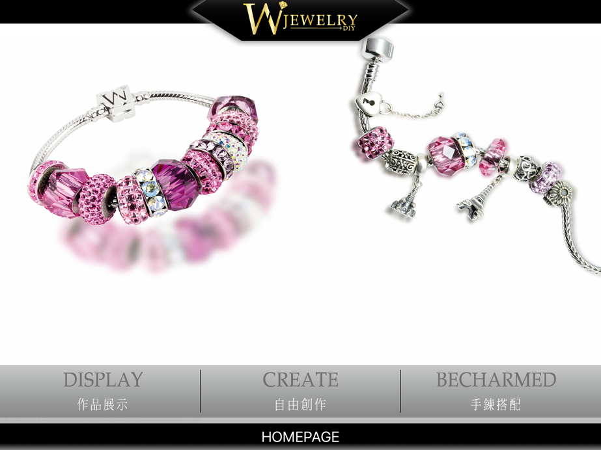
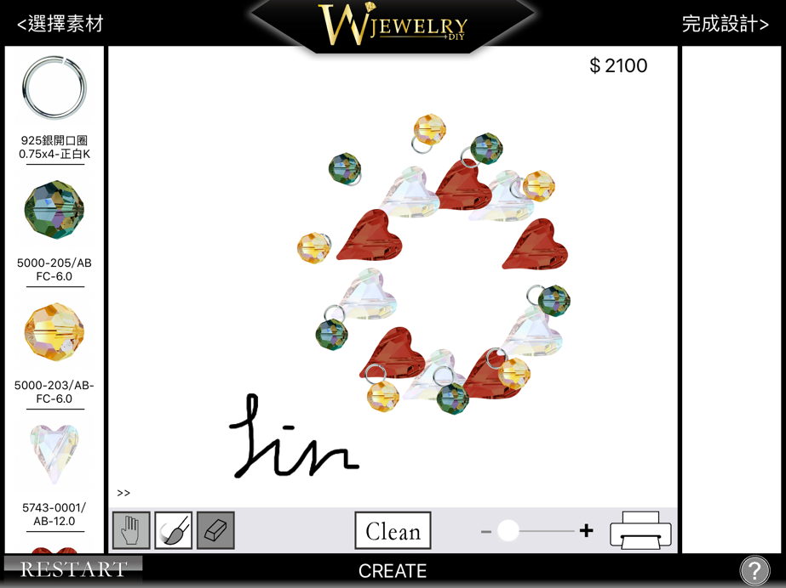

智慧感知與互動多媒體組-金牌
作品名稱：虛實射手
學校科系：國立虎尾科技大學資訊工程
指導教授：陳國益
團隊成員：盧宇程、徐元斌、吳威翰、莊閔傑
作品特色說明：
本作品以Google提供之Cardboard SDK作主軸，結合Unity程式的開發，並以獨特的腳步偵測演算法為核心，製造出在現實中遊玩的虛擬FPS (First Person Shooter，第一人稱射擊)遊戲。結合手機上的各式Sensor（如加速感測器、陀螺儀），利用其數值分析使用者的視野移動、體感偵測，配合平價化VR（Virtual Reality，虛擬實境）平台Cardboard的使用，即可滿足許多FPS玩家心中的最終遊玩目標──在真實中暢玩虛擬的槍戰。相信透過本作品使用之平民化VR平台應用會是將來發展的關鍵，使我們的作品在未來擁有無限可能性。
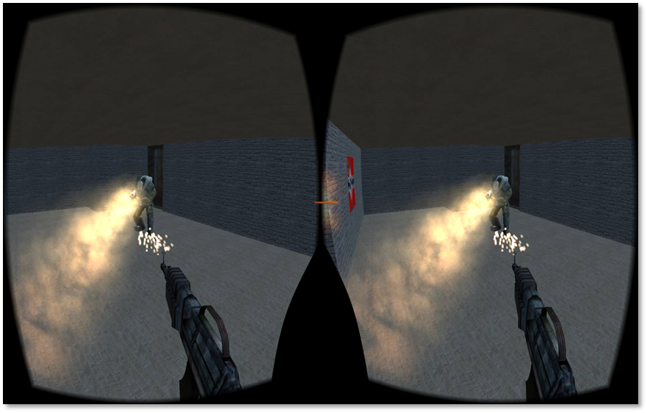
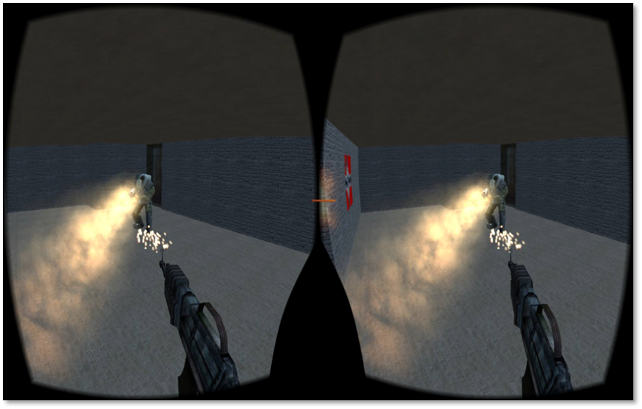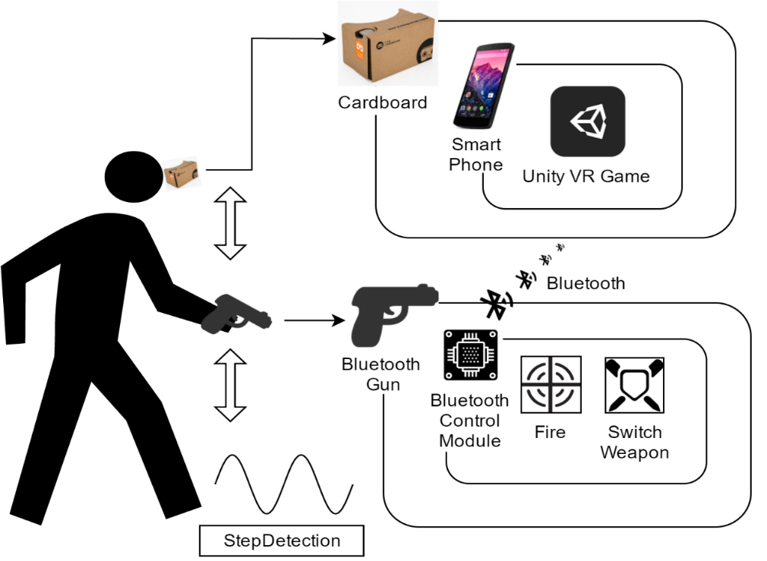

雲端網際服務與其他應用組-金牌
作品名稱：嘉南藥理大學
學校科系：資訊多媒體應用系
指導教授：梁育誠、薛雅明
團隊成員：王玉康、張又升、賴彥熏、方明鴻
作品特色說明：
市面上有眾多3D動作與解謎類型的遊戲，但與歷史故事結合的遊戲卻不多，本團隊受到Ubisoft遊戲公司所開發的刺客教條系列啟發，該遊戲成功的融入了義大利文藝復興時期的背景與遊戲虛構故事，為義大利政府當局增加許多觀光收入，而本團隊位於台南，正好有豐富的古蹟歷史，相當適合用於遊戲當中，本遊戲以台灣荷治時期之熱蘭遮城為背景，加入團隊創作的虛構故事，希望給玩家有耳目一新的感受。
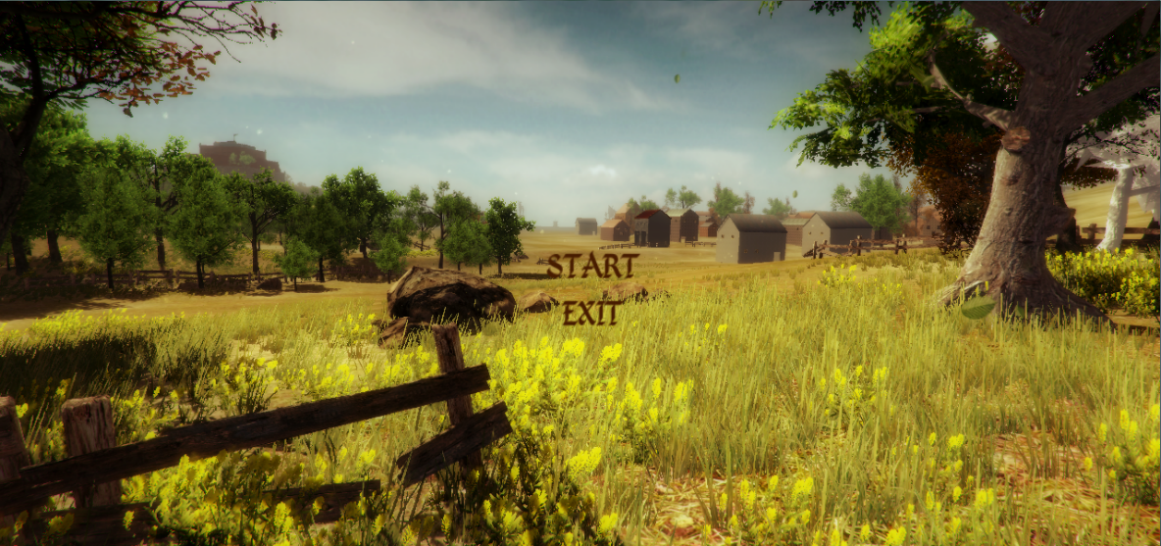
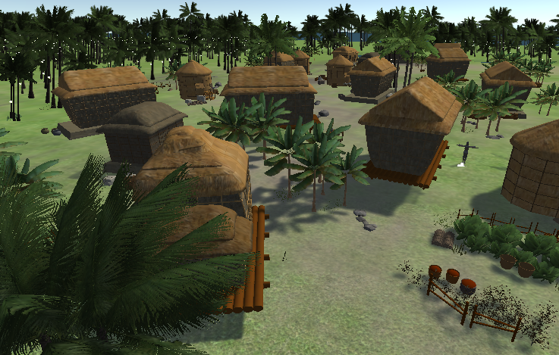

社群運算與巨量資料應用組-金牌
作品名稱：寂寞星球的玫瑰
學校科系：國立暨南國際大學資訊工程學系
指導教授：周耀新、郭姝妤
團隊成員：江育綺、陳玟伶、陳星宇、劉永上
作品特色說明：
生活上常遇到許多組合及排列的最佳化問題，像是無線基地台的擺放，或是電路的合成…等。而這些問題在資源有限的時代中，一直是智能計算及各種工程領域中相當熱門的研究議題。但最佳化問題的計算複雜度極高，無法利用窮舉找到最佳解，且目前也沒有完善的演算法能直接找到最佳解，需要透過經驗法則的不斷嘗試，才能逐步趨近最佳解。本作品舉了兩個最佳化問題為例，一是可逆電路合成問題，可逆電路的特性為每一個輸入皆對應一個輸出，此特性使訊息經過電路的運算後不會被消耗，也就不會有額外熱能的產生，有助於未來科技產品的發展。二是無線感測網路裝置擺放，無線感測網路裝置的應用極廣，但由於無線裝置受限於距離，需要多個裝置才能達到服務的連續性，所以擺放問題的訴求便是希望能在消耗最低資源的情況下，達到最高效能。
平時人們常耗費大量腦力、精力在遊戲上且樂此不疲，而社群運算的概念便是讓人腦輔助電腦共同運算，若能善用人腦的無限可能，集結群眾力量，從中萃取群眾智慧，再搭配電腦的精密計算，便能創造更多可能，解決生活上的難題。本作品將複雜的最佳化問題，設計成簡單有趣的益智互動遊戲，讓人們在玩遊戲的同時，就能幫助最佳化問題的進展，也能提供研究者可視化的動態圖像介面，省去繁複的思考過程，直接觀察最佳化問題的特性。透過將學術問題添加上趣味的遊戲元素，讓科學更貼近生活。
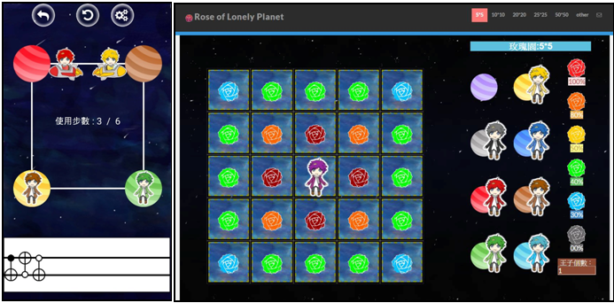

行動終端與應用組-銀牌
作品名稱：約會小幫手(性格狀態分析眼鏡)
學校科系：國立交通大學電控工程學系
指導教授：吳炳飛
團隊成員：鄒宗陽、林俊賢、朱允維、陳昱銘
作品特色說明：
現代人複雜的男女關係常常令人感到頭痛，在男女約會的過程中如履薄冰，一個不小心就會破壞當下曖昧的氣氛，如何一步步穩扎穩打的擄獲心儀對象的心我們想是大家最為關心的點。有人本身就很擅長和異性相處，但大部分的人看到喜歡的人往往都會害羞和緊張，進而手足無措。本產品運用心跳分析與面相學分析來判斷當下對方的緊張程度和個性，給使用者作為參考，讓使用者有依據來思考下一步該怎麼做才能使感情升溫。影像式心跳偵測是藉由觀察皮膚上微小的顏色變化去獲得心跳的頻率，運用所量測到的心跳來做為緊張程度的分析依據。當人緊張時，心跳會比平常來的高，本產品會將當時的心跳與之前所量到的值做比較，高出越多代表緊張程度越高。面相學分析主要是參考了許多不同面相學派結論的交集做為判斷依據，以對象的眼球位置、眉毛長度與寬度、嘴唇大小與厚度做為參數，並利用加權的方式對特定的個性與特徵做評比，提供數值化或圖形化的形式供使用者參考。本產品採用 SiME 智慧眼鏡做為開發平台。將初步運算的值經由網路傳輸至雲端平台做進一步運算再傳送回本產品。
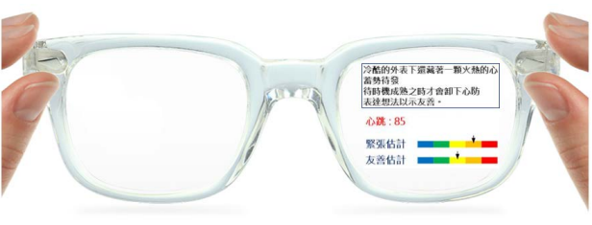

智慧感知與互動多媒體組-銀牌
作品名稱：真的吉他
學校科系：國立虎尾科技大學資訊工程系
指導教授：陳國益
團隊成員：莊宏毅、郭家宏、劉威德、林柏翰
作品特色說明：
本團隊在與音樂人進行多次溝通與協調後，了解音樂家的需求而設計了真實的吉他，操作介面與使用方式都與一般的吉他相同，除了可提供會吉他的人使用，想要學習吉他的人也可以使用。另一方面，目前市面上的吉他app都與真實吉他不同，本專案以打造一個真正與吉他相同的app，只需要兩台智慧型裝置即可以完成，對一般使用者能增加實彈經驗而具備吉他能力者又能得心應手，這是本專案努力追求的目標。甚至還有為了學習吉他的人製作的自動和弦系統，此系統會在左手端顯示出該按的位置而右手端可以直接彈奏，能夠直接享受彈吉他的樂趣。
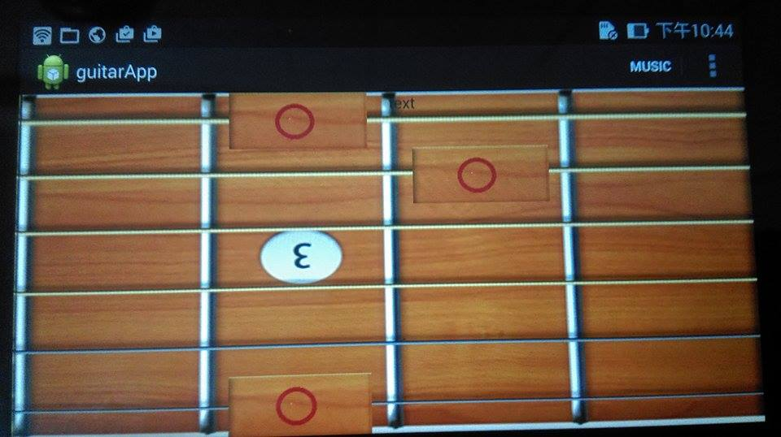
(圖a為自動和弦畫面)
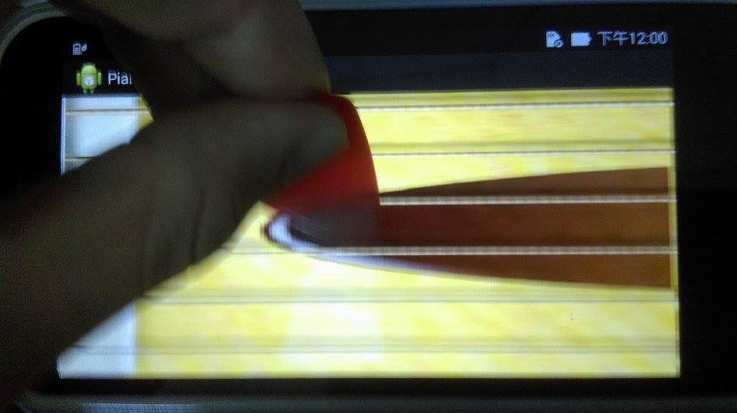
(圖b為撥弦畫面)

社群運算與巨量資料應用組-銀牌
作品名稱：熱門新聞留言情緒分析
學校科系：國立中興大學資訊科學與工程學系
指導教授：廖宜恩
團隊成員：盧俊言、廖勝廉
作品特色說明：
綜觀各家新聞分類，幾乎以新聞內容作為依據，較少根據讀者觀後感所帶來的情緒進行分類，且在各大新聞網林立時，須手動搜尋其他新聞業者才能閱覽不同新聞網。為解決此問題，本專案以新聞底下臉書(Facebook)留言進行普遍網友情緒分析，歸納出此篇新聞帶給網友的情緒並加以分成正負兩種情緒，更統合各家新聞使觀眾能在同時間有更多元化的角度閱覽。
本系統：
(1)依照多數網友對於此則新聞所表達的留言情緒做為分類標準，使用者能根據自己情緒喜好選擇想觀看的新聞。
(2)收集各家新聞網頁之熱門新聞條列，讓使用者能看到更具討論性且更多元化的新聞。
(3)詳列此篇新聞正負情緒留言及百分比，清楚了解多數網友對於此篇新聞所表達的情緒，且列處正負分類後的留言，讓使用者對大眾的看法和該新聞有更深刻的見解。
(4)婉君排行榜顯示留言頻繁網友，並統整排序出經常發表正面情緒或負面情緒的網友名次，建立臉書(Facebook)連結，進一步了解網友可能性格，以增加對於該留言的參考性。
(5)透過溫感拼盤，提醒使用者最新十則新聞情緒偏向，因而對於各新聞網可以有更優先的選擇，若是使用者對最新十則新聞有興趣，另外設有搶先看系統，提供最新穎的新聞資訊。
